Δραστηριότητα μουσικής: Ακούω και δείχνω τα ζωάκια της φάρμας
Άκουσε και δες προσεκτικά τα ζωάκια της φάρμας. Στη συνέχεια δείξε τις ζωγραφιές και προσπάθησε να θυμηθείς και να κάνεις τον ήχο που κάνουν.

Ζώα του Αγροκτήματος

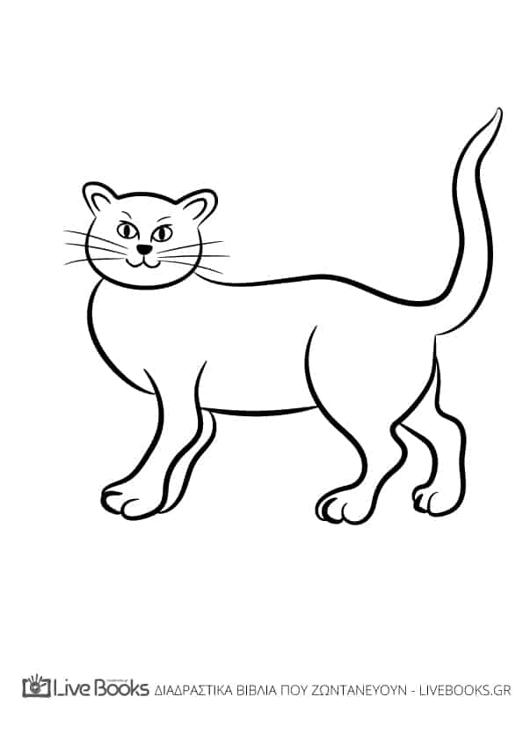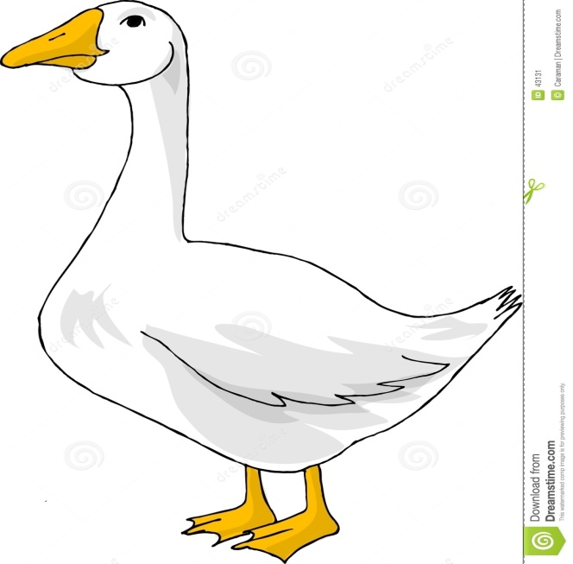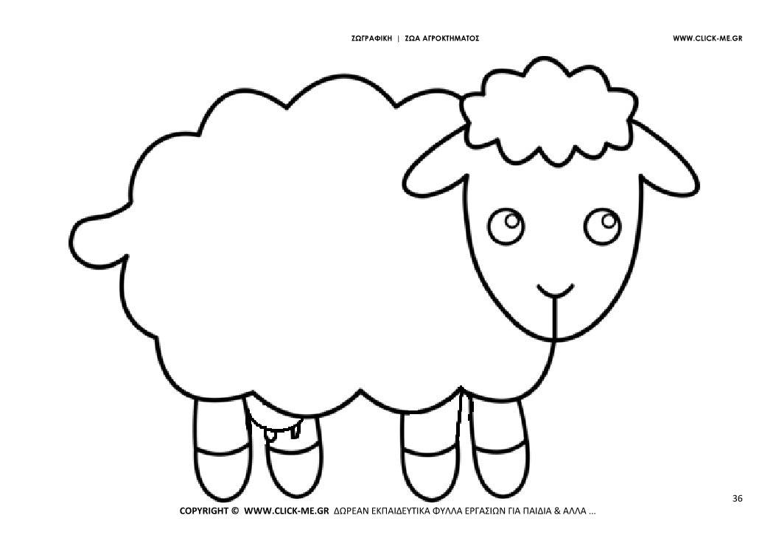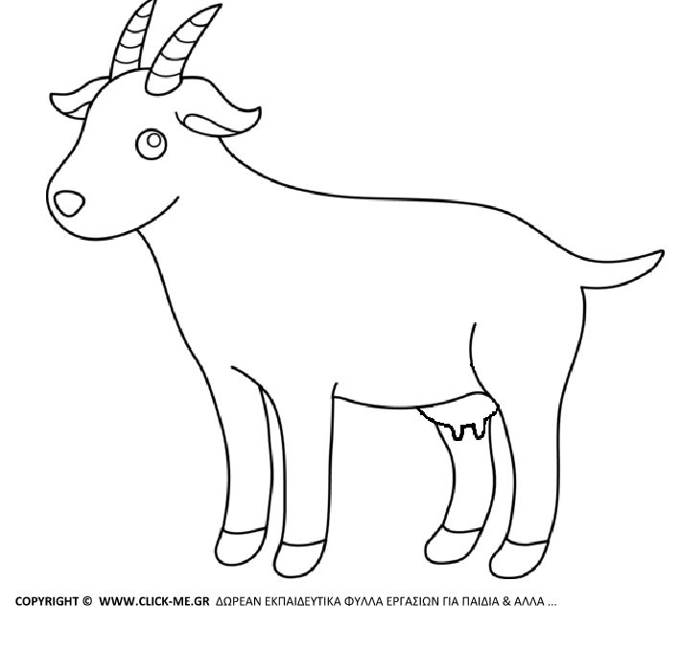
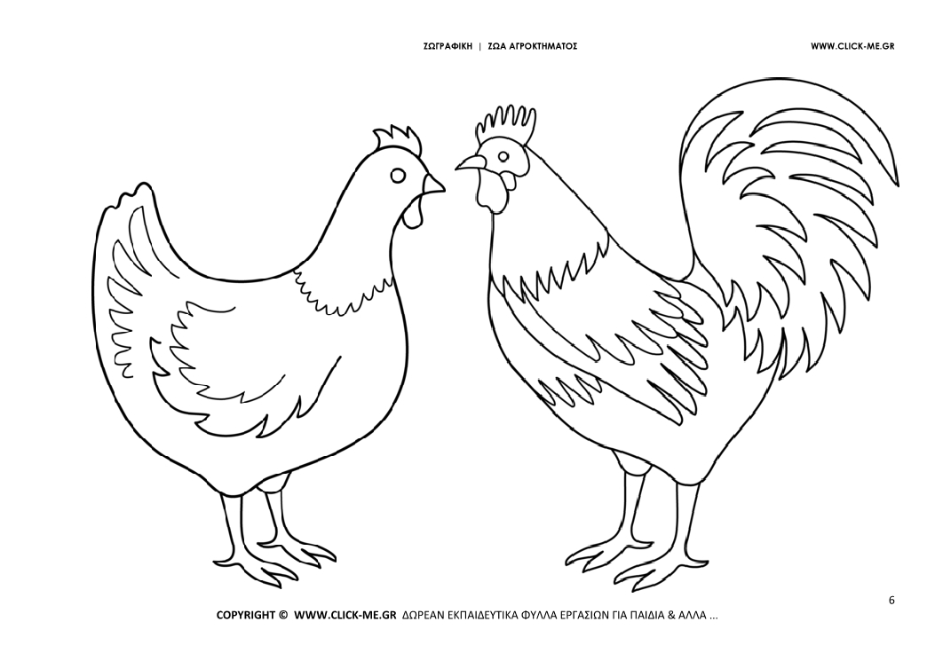
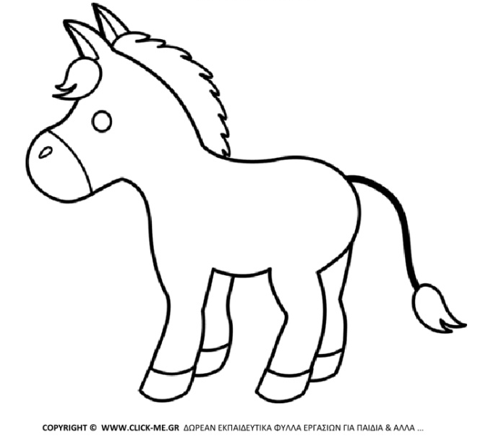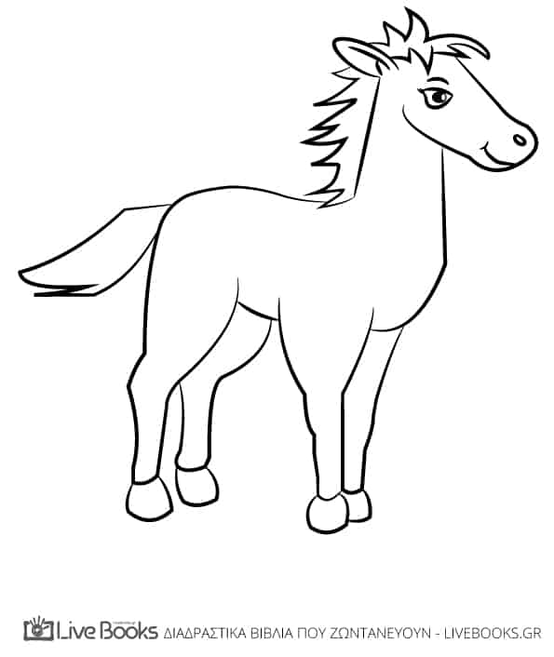

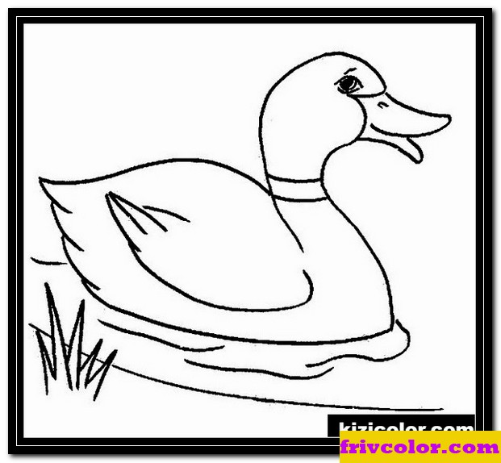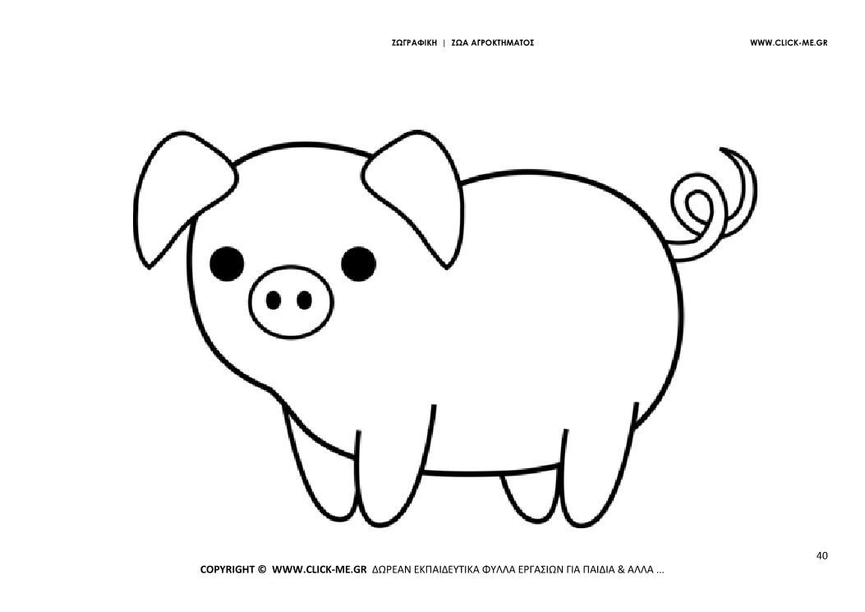

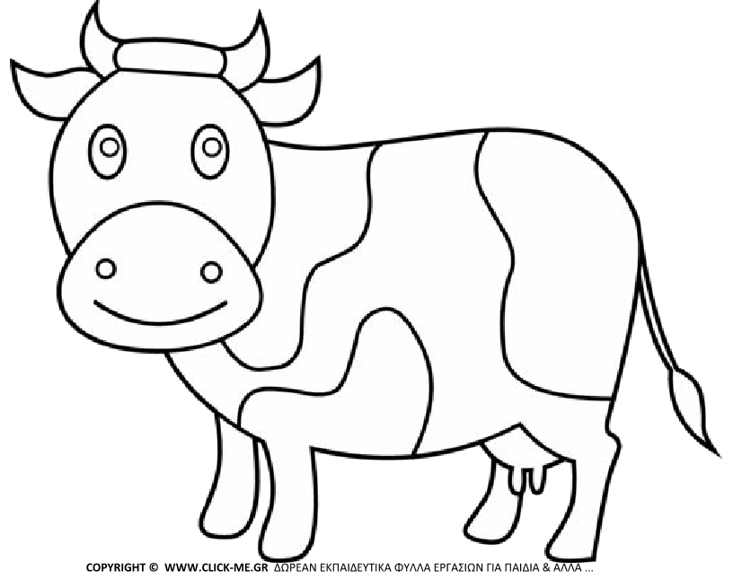
Μπορείς τώρα να πάρεις τα χρώματά σου και να τα ζωγραφίσεις! Καλή διασκέδαση.

